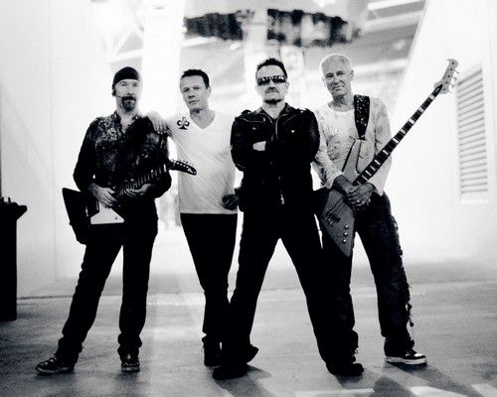
U2
(Début en 1976 en Irlande – Actuel [2014])
U2 est un groupe de rock irlandais formé en 1976 à Dublin. Il est composé de Bono (Paul Hewson) au chant, The Edge (David Evans) à la guitare, au piano et au chant, Adam Clayton à la basse et Larry Mullen Junior à la batterie.
http://www.poplife.info/Bilder/667304.JPG  45 tours de U2. | 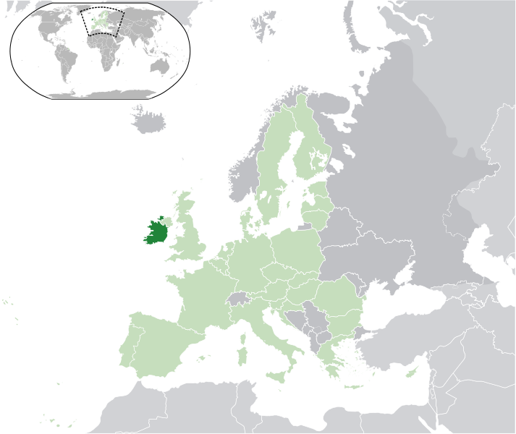  Irlande sur la carte  Source : http://commons.wikimedia.org/wiki/File:EU-Ireland.svg

